ตัวอย่าง
ข้อมูล ณ วันที่ 20 กุมภาพันธ์ 2567

O3 กฎหมายที่เกี่ยวข้อง
- ข้อมูลกฎหมายที่มีการบังคับใช้ของสถานีตำรวจ โดยมีการจัดเป็นหมวดหมู่ ง่ายต่อการค้นหา
หมายเหตุ : กรณีมีกฎหมายที่บังคับใช้เป็นจำนวนมาก ควรมีกฎหมายที่ประชาชนต้องรู้/ควรรู้เปิดเผยก่อน

**ขอให้ตรวจสอบคู่มือว่ามีการอัพเดตหรือไม่**
สามารถปรับได้ตามความเหมาะสมแต่ขอให้ครบองค์ประกอบตามเกณฑ์ที่กำหนด
ตัวอย่างแหล่งข้อมูลกฎหมายที่เกี่ยวข้อง (เบื้องต้น)
กฎหมายในความรับผิดชอบของสำนักงานตำรวจแห่งชาติ ลิงก์ : https://www.royalthaipolice.go.th/laws.php
พ.ร.บ.ตำรวจแห่งชาติ 2565
ไฟล์ : http://www.royalthaipolice.go.th/downloads/T_0001.pdf
พระราชบัญญัติทางหลวง 2535
ไฟล์ : https://drive.google.com/drive/folders/1mrETdkvb0zkBaF56OPt3u-V-2--bKVuW
พระราชบัญญัติทางหลวง 2549 (ฉบับที่ 2)
ไฟล์ : https://drive.google.com/drive/folders/1mrETdkvb0zkBaF56OPt3u-V-2--bKVuW
พระราชบัญญัติทางหลวงสัมปทาน 2542
ไฟล์ : https://drive.google.com/drive/folders/1mrETdkvb0zkBaF56OPt3u-V-2--bKVuW
พระราชบัญญัติกำหนดค่าธรรมเนียมการใช้ยานยนตร์บนทางหลวงและสะพาน 2497
ไฟล์ : https://drive.google.com/drive/folders/1mrETdkvb0zkBaF56OPt3u-V-2--bKVuW พระราชบัญญัติจราจรทางบก 2522 ไฟล์ : https://drive.google.com/drive/folders/1mrETdkvb0zkBaF56OPt3u-V-2--bKVuW

**กฎหมายที่ประชาชนต้องรู้/ควรรู้เปิดเผยก่อน**

ตัวอย่าง
ตัวอย่างกฎหมายที่เกี่ยวข้อง

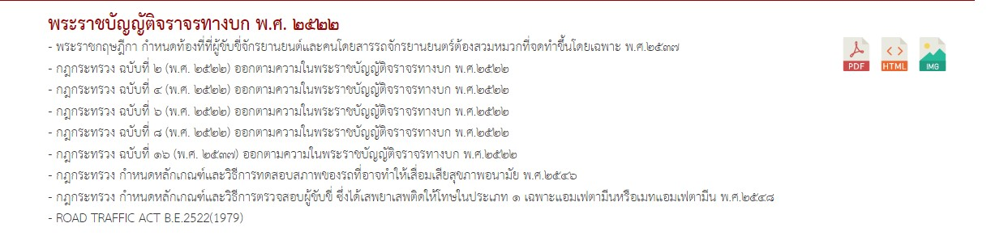

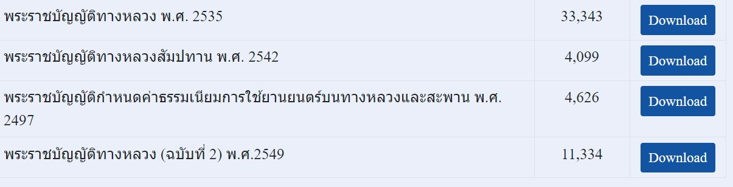

สามารถปรับได้ตามความเหมาะสมแต่ขอให้ครบองค์ประกอบตามเกณฑ์ที่กำหนด

